CM2 Sciences
Période 5 Fiche de prep’
Séquence 3
Volcans et séismes

S3
Compétences du socle commun : Programmes de 2008 :
- Le ciel et la terre : Volcans et séismes, les risques pour les sociétés humaines.

- Objectifs spécifiques :
- Prendre conscience de la structure du globe terrestre (tectonique des plaques)
- Comprendre l’origine des séismes
- Connaitre les risques humains, matériels, économiques et environnementaux des séismes et éruptions.

- Le ciel et la terre :
- Volcans et séismes, les risques pour les sociétés humaines. L’élève est capable de décrire une éruption volcanique en faisant référence au cône volcanique. Il cite les risques qu’elle représente pour la population.

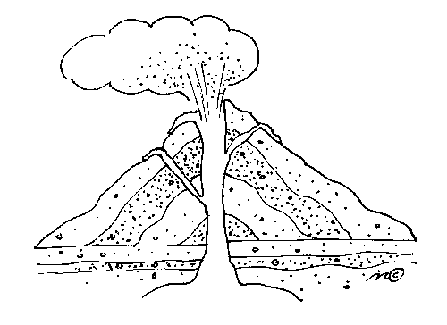

Séance : | Problématique de séance : | Trace écrite : | Notions visées :
1 | - Qu’est-ce qu’un volcan ? | Schéma  Leçon (1) | - Découvrir la formation d’un volcan ;  - Lire un témoignage de l’éruption du Vésuve ;  - Découvrir la structure interne et externe d’un volcan.
2 | - Localisation et éruption. | Schémas  Planisphère  Leçon (2) | - Découvrir les deux différents types d’éruption : effusive et explosive  - Découvrir la localisation des volcans dans le monde.
3 | - Que sont les séismes et où se situent-ils ? | Planisphère  Schémas  Leçon (3) | - Comprendre le phénomène des séismes.  - Découvrir la localisation des séismes.  - Comprendre le lien entre séismes, éruptions et tsunamis.
4 | - Les risques des volcans et des séismes. | Leçon (4) | - Découvrir les conduites à tenir en cas de séisme ;  - Découvrir les conséquences des séismes sur les hommes et les paysages.
5 | - Evaluation | Savoir légender une coupe de volan et de séisme, distinguer éruption effusive et explosive, savoir comment se forme un séisme, connaitre les dégâts d’un séisme, savoir comment se protéger en cas d’un séisme.
CM2 Sciences
Période 5 Fiche de prep’
Séquence 3
Volcans et séismes

S3

Séance 1 : Qu’est-ce qu’un volcan ?

5’ Etape 1 – Oral Présentation de la séquence.

Lors de cette séquence, nous allons découvrir ce que sont exactement les volcans : où ils se situent, comment sont-ils constitués, pourquoi ils entrent parfois en éruption. Nous allons également parler des séismes : qu’est- ce qu’ils sont, quels sont leurs risques, comment peut-on s’en protéger. Pour cette première séance, nous allons nous intéresser principalement à la structure du volcan.

15’ Etape 2 – Groupes de 2 + collectif Situation de départ
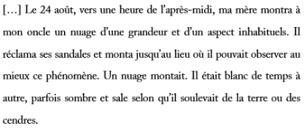
Distribuer le texte « Témoignage de Pline le Jeune » aux élèves (1 pour 2). Avant de lire le texte, qui peut me dire de quoi il va parler ? Comment on le sait ? Qu’est-ce qu’un « témoignage » ?
Faire lire le texte aux élèves et leur demander, par groupes de 2, de surligner les éléments qui font penser à une éruption volcanique. Corriger ensuite collectivement, en faisant justifier les réponses. Demander aux élèves de se mettre à la place de Pline le Jeune et leur demander quels sentiments il a pu éprouver face à cette situation. Ecrire les adjectifs au tableau.

15’ Etape 3 – Individuel Recueil de connaissances.

Dire aux élèves : Nous venons donc de lire un témoignage sur une éruption volcanique. Pour qu’un volcan laisse monter de la lave et produise des exploisons de cendres et de la fumée, il y a une raison scientifique. Essayez de dessiner un volcan tel que vous l’imaginez, qui pourra permettre une éruption. Laisser les élèves dessiner leur volcan, en précisant à ceux en difficulté, qu’on doit voir sur leur dessin comment il peut donner lieu à une éruption. Cela devrait permettre une réflexion plus aboutie sur le phénomène.

20’ Etape 4 – Oral Présentation des dessins + mise en commun
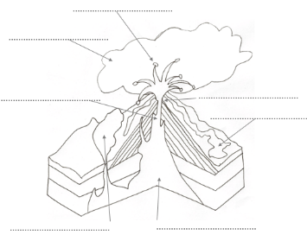
Demander aux élèves qui le souhaitent de venir présenter leur dessin et expliquer pourquoi ils ont représenté ainsi leur volcan, toujours en lien avec le phénomème de l’éruption. Dire : Maintenant que vous avez essayer de réfléchir à quoi pouvait ressembler l’intérieur d’un volcan (on appelle ça « la coupe du volcan »), je vais vous montrer un schéma. Distribuer le schéma de la coupe du volcan et la faire colorier et légender comme le modèle en couleur.
10’ Etape 5 – Individuel Exercice sur la fiche de travail
Maintenant que l’on vient de légender la coupe du volcan, et de voir quelles étaient ses différentes parties, vous allez utiliser ce qu’on vient d’apprendre pour relier les mots à leur bonne définition.. Les élèves réalisent le travail individuellement, et il est rapidement corrigé en classe entière.
15’ Etape 6 – Individuel Copie la trace écrite de la séance

Volcans et séismes (1)

Sous la surface de la Terre, il y a des roches fondues par la chaleur intense appelées magma. Ce magma qui contient des gaz sous pression est stoché dans des réservoirs : les chambres magmatiques. Lors d’une éruption, le magma remonte par un ou plusieurs conduits appelés cheminées et sort par le cratère. A la surface, le magma prend le nom de lave. Le volcan est formé par l’accumulation des coulées de lave et des projections de roches, qui forment ainsi le cône du volcan.
CM2 Sciences
Période 5 Pour l’élève
Séquence 3
Volcans et séismes

S3

Séance 1 : Qu’est-ce qu’un volcan ?

- Légende et colorie la coupe du volcan :

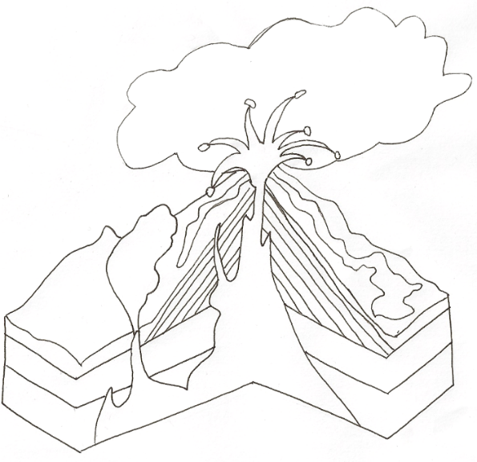

- Observe le schéma ci-dessus et relie les mots à leur définition :
Liquide de roches fondues qui s’écoule sur les pentes du volcan.
Mélange de lave et de gaz dissous.
Bouche éruptive en haut de la cheminée.
Edifice volcanique formé par l’accumulation de matériaux.
Réservoir de magma à plusieurs kilomètres sous le volcan.
Conduit qui relie la chambre magmatique au cratère.

Le magma
Le cône
La lave
La cheminée
Le cratère
La chambre magmatique
Liquide de roches fondues qui s’écoule sur les pentes du volcan.
Mélange de lave et de gaz dissous.
Bouche éruptive en haut de la cheminée.
Edifice volcanique formé par l’accumulation de matériaux.
Réservoir de magma à plusieurs kilomètres sous le volcan.
Conduit qui relie la chambre magmatique au cratère.
Le magma
Le cône
La lave
La cheminée
Le cratère
La chambre magmatique

Volcans et séismes Séance 1 – Texte à lire pour l’étape 2

[…] Le 24 août, vers une heure de l’après-midi, ma mère montra à mon oncle un nuage d’une grandeur et d’un aspect inhabituels. Il réclama ses sandales et monta jusqu’au lieu où il pouvait observer au mieux ce phénomène. Un nuage montait. Il était blanc de temps à autre, parfois sombre et sale selon qu’il soulevait de la terre ou des cendres.
Depuis plusieurs jours, un tremblement de terre s’était fait sentir. Il nous a peu effrayés, parce qu’on y est habitué en Campanie. Mais il redoubla cette nuit avec tant de violence, qu’on eût dit, non seulement une secousse, mais un bouleversement général.
[…] À ce moment, je me retourne : une traînée noire et épaisse s’avançait sur nous par-derrière, semblable à un torrent qui aurait coulé sur le sol à notre suite… À peine étions-nous assis et voici la nuit, comme on l’a, non point en l’absence de la lune et par temps nuageux, mais bien dans une chambre fermée, toute lumière éteinte. […]
Enfin, la traînée noire dont j’ai parlé s’éclaircit et s’évanouit à la manière d’une fumée ou d’un brouillard ; puis brilla le vrai jour, même le soleil, mais avec la teinte jaunâtre qu’il a lors des éclipses. Aux regards encore mal assurés, les objets s’offraient sous un nouvel aspect, couverts d’une cendre épaisse comme d’une couche de neige. […]

Volcans et séismes Séance 1 – Photos pour l’étape 2

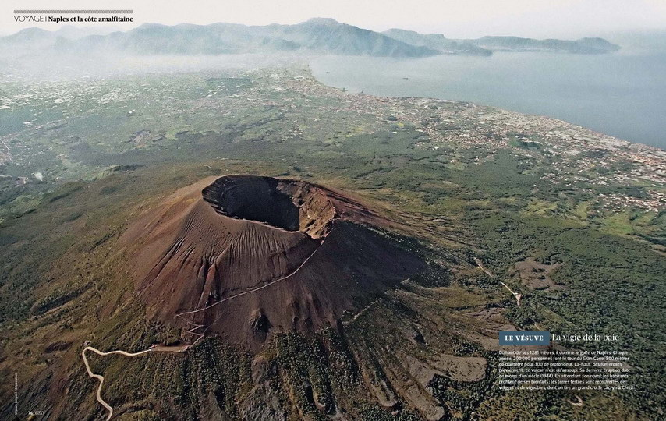

Vue aérienne du Vésuve - Pompei

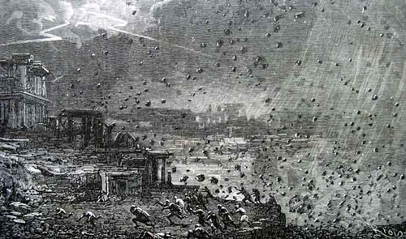

Pluie de roches et de cendres - Pompei

Volcans et séismes Séance 1 – Photos pour l’étape 2

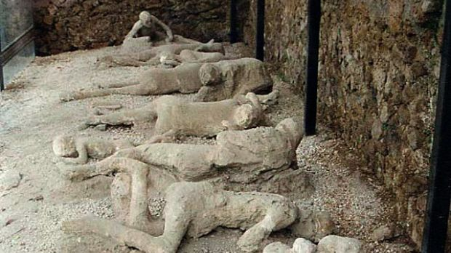

Corps figés d’habitants surpris par l’éruption - Pompéi

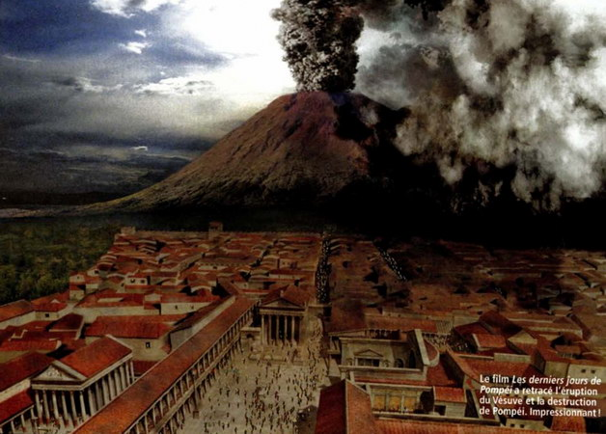

Reconstitution de l’éruption du Vésuve « Les derniers jours de Pompéi »

Volcans et séismes Séance 1 – Modèle de volcan étape 4

bombe volcanique

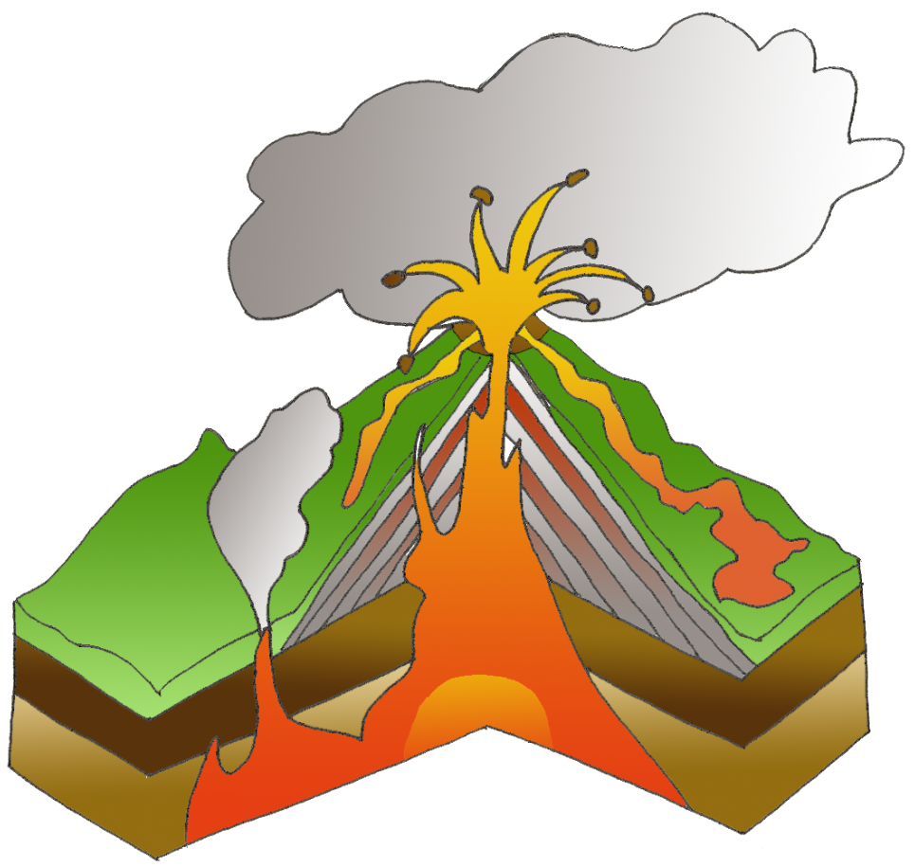
nuage de cendre

et de lave
couches de cendre
coulée de lave
cratère
chambre magmatique
fumerolles
côone du
volcan
cheminée

CM2 Sciences
Période 5 Fiche de prep’
Séquence 3
Volcans et séismes

S3

Séance 2 : Localisation et éruptions

5’ Etape 1 – Oral Présentation de la séance.

Demander aux élèves de rappeler ce qu’on a appris la séance dernière. Puis, dire : Aujourd’hui, nous allons continuer à travailler sur les volcans. Nous allons déjà apprendre à différencier les deux types d’éruption d’un volcan. Puis, nous allons découvrir où ils se situent sur la surface de la terre. Enfin, nous ferons une petite expérience à l’aide du matériel que vous avez ramené.

15’ Etape 2 – Oral Collectif et Individuel Situation de départ
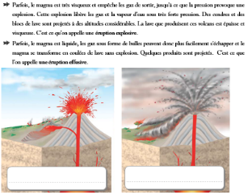
Dire aux élèves : Selon la composition du magma, les éruptions peuvent être de deux sortes : soit le magma est liquide et sort sans difficulté, causant des coulées de lave, on dit alors que l’éruption est effusive (afficher des photographies au tableau et laisser les élèves commenter), soit le magma est visqueux et dense, et les gaz explosent quand ils sortent, avec des projections de blocs de lave et beaucoup de fumée. C’est ce qu’on appelle une éruption explosive (idem). Distribuer la fiche de travail : le texte réexplique plus précisément ce que je viens de vous dire. En dessous, du texte, vous avez deux schémas. Vous allez lire attentivement le texte, et écrire le bon type d’éruption sous le bon schéma. Les élèves réalisent cet exercice individuellement.

15’ Etape 3 – Oral Collectif Mise en commun et découverte du site.

Corriger rapidement l’exercice en faisant justifier les élèves. Allumer ensuite le rétroprojecteur et montrer le site (« quand la terre gronde » de lamap) sur lequel on va aller ensuite en salle informatique : sur ce site, on peut simuler différents types d’éruption, comme celles qu’on vient de voir. Montrer un exemple et laisser 1 ou 2 élèves en faire également. Quand vous serez en salle informatique, vous pourrez également faire plusieurs tests. Mais le premier travail que vous allez devoir faire, c’est chercher la localisation des volcans dans le monde, pour compléter le planisphère qui se trouve sur votre fiche de travail.

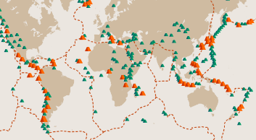
20’ Etape 4 – Groupe Recherche documentaire

Une fois en salle informatique, les élèves travaillent à partir du site afin de compléter leur planisphère. Une fois que c’est fait, les laisser parcourir le site, en les empêchant pour l’instant d’aller sur la partie « séismes et tsunamis ».

15’ Etape 5 – Individuel Mise en commun + Expérience
Retourner en classe et corriger rapidement la fiche de travail. Faire justifier aux élèves la localisation des volcans pour vérifier leur compréhension, puis réaliser l’expérience sur les éruptions.
15’ Etape 6 – Individuel Copie la trace écrite de la séance

Volcans et séismes (2)
- Selon la nature chimique du magma, on distingue deux types d’éruption :
les éruptions effusives : elles libèrent des fontaines et des coulées de lave liquides, qui coulent le long du cône du volcan. Elles projetttent également des bombes volcaniques. Les volcans sont appelés « volcans rouges ».
les éruptions explosives : elles projettent de gros blocs de lave, des nuages de cendre et beaucoup de fumée. La lave est visqueuse. Les volcans sont appelés « volcans gris ».
2) La majorité des volcans actifs est située autour de l’Océan Pacifique. Ils constituent « le cercle de feu du Pacifique ». En France, il existe de nombreux volcans endormis dans le Massif Central : ils forment la chaine des Puys.
CM2 Sciences
Période 5 Pour l’élève
Séquence 3
Volcans et séismes

S3

Séance 2 : Localisation et éruptions

- Lis le texte ci-dessus et écris « éruption explosive » ou « éruption effusive » sous les deux schémas :
- Parfois, le magma est très visqueux et empêche les gaz de sortir, jusqu’à ce que la pression provoque une explosion. Cette explosion libère les gaz et la vapeur d’eau sous très forte pression. Des cendres et des blocs de lave sont projetés à des altitudes considérables. La lave que produisent ces volcans est épaisse et visqueuse. C’est ce qu’on appelle une éruption explosive.
- Parfois, le magma est liquide, les gaz sous forme de bulles peuvent donc plus facilement s’échapper et le magma se transforme en coulées de lave sans explosion. Quelques produits sont projetés. C’est ce que l’on appelle une éruption effusive.
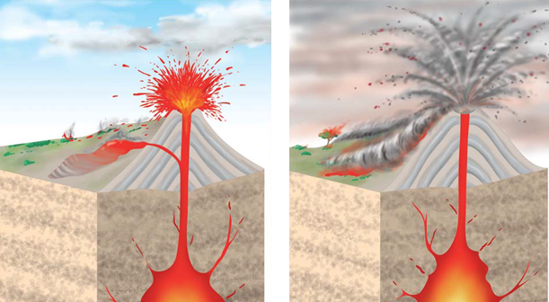

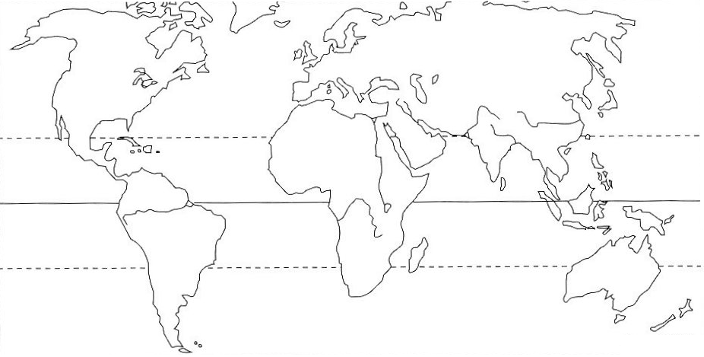
- Place les volcans sur le planisphère à l’aide de tes recherches:

Liquide de roches fondues qui s’écoule sur les pentes du volcan.
Mélange de lave et de gaz dissous.
Bouche éruptive en haut de la cheminée.
Edifice volcanique formé par l’accumulation de matériaux.
Réservoir de magma à plusieurs kilomètres sous le volcan.
Conduit qui relie la chambre magmatique au cratère.
Le magma
Le cône
La lave
La cheminée
Le cratère
La chambre magmatique

Volcans et séismes Séance 2 – Photos pour l’étape 2

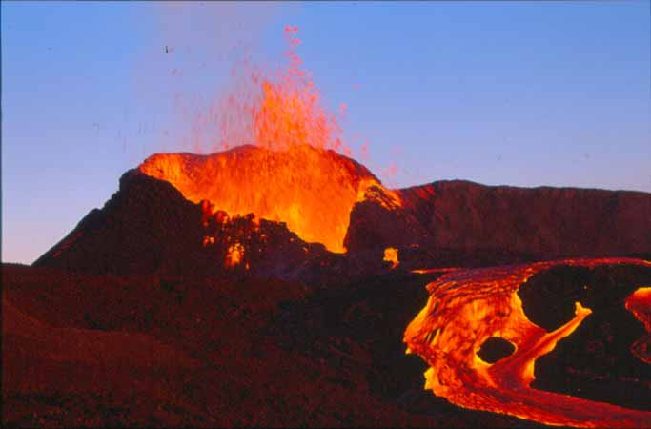
Volcan effusif : Ile de la Réunion
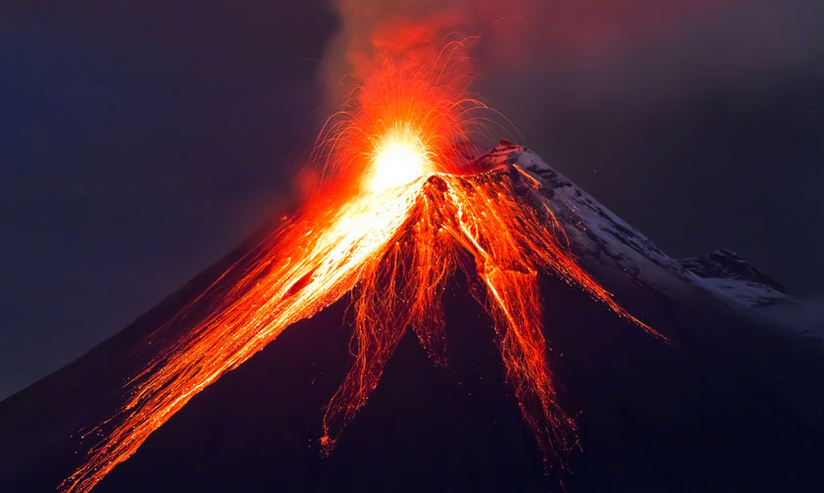
Volcan effusif : Equateur

Volcans et séismes Séance 2 – Photos pour l’étape 2

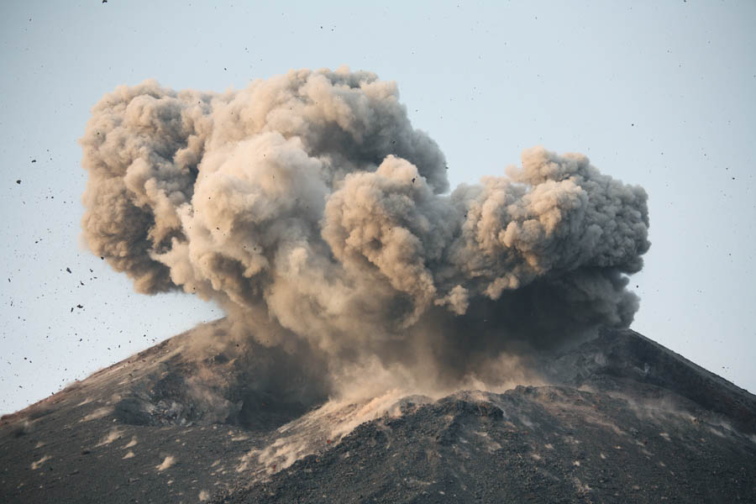
Volcan explosif : Indonésie
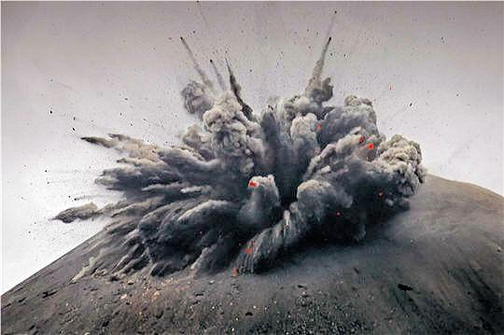
Volcan explosif : Japon

Volcans et séismes Séance 2 – Expérience pour l’étape 5
Matériel :

- une grande feuille de papier ou de carton souple,
- une petite bouteille vide en plastique,
- du vinaigre,
- deux cuillères à café de bicarbonate de sodium,
- du ketchup ou du colorant rouge,
- Et du petit matériel : ciseaux, scotch
Déroulement :

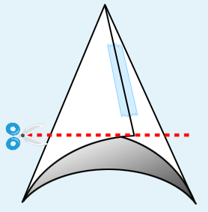

Former un cône avec la feuille de papier puis couper la base pour qu’il tienne à plat.

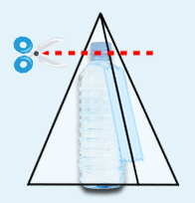
Couper la pointe pour faire le cratère du volcan. Attention à former le cratère au même niveau que la bouteille en plastique.

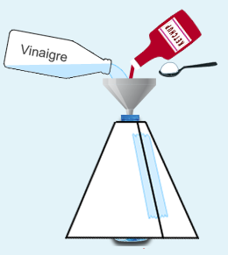
Remplir la bouteille au ¾ avec du vinaigre et ajouter une bonne cuillère de ketchup ou colorant. Fermer la bouteille et secouer pour mélanger. Placer le volcan sur la bouteille, ouvrir puis verser le bicarbonate d’un seul coup à l’aide d’un entonnoir dans le cratère du volcan.

3 Le bicarbonate de sodium est composé en partie de carbonate. En se mélangeant au vinaigre qui est acide, il va se former un gaz, du dioxyde de carbone. Ce gaz va s’échapper du vinaigre sous forme d’une multitude de petites bulles de gaz en le faisant mousser.
CM2 Sciences
Période 5 Fiche de prep’
Séquence 3
Volcans et séismes

S3

Séance 3 : Que sont les séismes, et où se situent-ils ?

e

5’ Etape 1 – Oral Présentation de la séance.

Demander aux élèves de rappeler ce qu’on a appris la séance dernière. Puis, dire : Aujourd’hui, nous allons travailler sur les séismes. Nous allons surtout nous demander ce qu’ils sont et à quoi ils sont dus. Puis, nous allons chercher quel est le lien entre les séismes et les éruptions de volcan, puisque nous parlons de ces deux phénomènes dans la même séquence.

15’ Etape 2 – Oral Collectif et Individuel Recueil de connaissances.
Demander aux élèves s’ils savent ce qu’est un séisme et à quoi il est dû. Les laisser donner leurs hypothèses, définitions et explications. Puis, en fonction de ce qui a été dit, préciser les différentes informations données. Faire le schéma au tableau et expliquer : les roches finissent par atteindre un seuil de rupture au-delà duquel elles ne peuvent plus résister. Elles cassent alors en libérant brutalement toute l’énergie accumulée, à l’image d’un élastique étiré jusqu’à la rupture. Si la secousse est violente, la rupture atteint la surface et crée des bouleversements physiques dans le paysage. Ce sont les tremblements de terre tels qu’on les connaît. Dans le cas contraire (et ce sont les séismes les plus nombreux), la secousse reste confinée en profondeur et personne ne la ressent.

20’ Etape 3 – Oral Collectif Recherche documentaire.
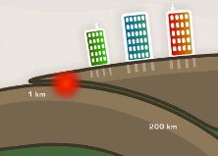
Amener les élèves en salle informatique et leur demander de retourner sur le site de la dernière séance. Cette fois, vous allez pouvoir vous intéresser aux rubriques séisme et tsunami. Laisser les élèves parcourir le site et faire les différentes manipulations.

20’ Etape 4 – Groupe Etude de cartes.

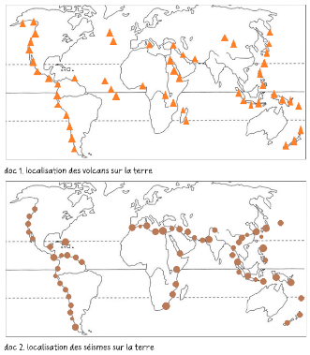
Revenir en classe. Maintenant que nous savons ce que sont les séismes et à quoi ils sont dûs, nous allons voir où ils se situent. Distribuer la fiche de travail. A l’aide de votre papier calque, repasser le contour des continents et faites une grosse ligne au feutre rouge sur toutes les zones où il y a des volcans. Quand c’est fait, apposez votre calque sur le deuxième planisphère et faites cette fois ci une grosse ligne au feutre marron sur toutes les zones où il y a des séismes. Faire réagir les élèves : ils doivent remarquer que la localisation des volcans correspond à celle des séismes. Leur demander s’ils ont une explication à ce phénomène, puis dire : La création des volcans est liée à l’écartement ou au rapprochement des plaques tectoniques. Les séismes ayant lieu à l’endroit où les plaques se brisent, il est logique qu’ils se situent au même endroit.

15’ Etape 5 – Individuel Copie la trace écrite de la séance

Volcans et séismes (3)
Les séismes sont provoqués par la rupture entre deux plaques tectoniques. Il faut imaginer qu’elles sont en constant mouvement, se rapprochant et s’éloignant l’ une de l’autre, jusqu’à atteindre leur limite d’élasticité. Lorsqu’elles se dérochent, elles relâchent toute l’énergie qu’elles avaient emmagasiné jusque là. (coller shéma 1)
Le lieu où se produit le séisme s’appelle un foyer. Le point de la surface situé à la verticale de ce foyer s’appelle l’épicentre. (coller shéma 2)
Les séismes peuvent provoquer des éruptions si leur épicentre est proche d’un volcan. Ils peuvent également provoquer des tsunamis s’ils ont lieu au fond de la mer ou de l’océan.

CM2 Sciences
Période 5 Pour l’élève
Séquence 3
Volcans et séismes

S3

Séance 3 : Que sont les séismes, et où se situent-ils ?

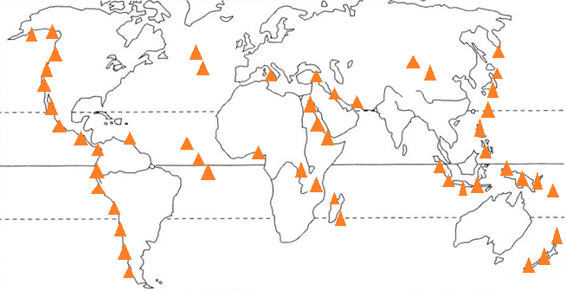

doc 1. localisation des volcans sur la terre
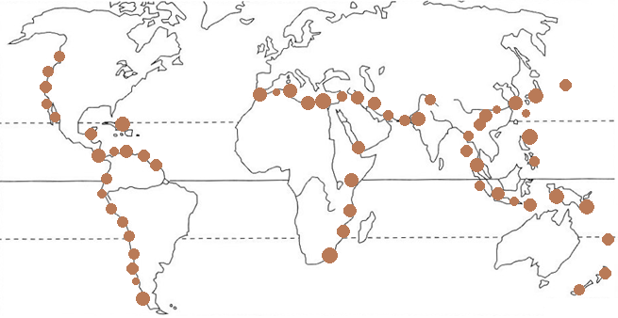

doc 2. localisation des séismes sur la terre

- Colle ton papier calque pour voir la superposition des volcans et séismes:

Volcans et séismes Séance 3 – Schémas pour l’étape 5

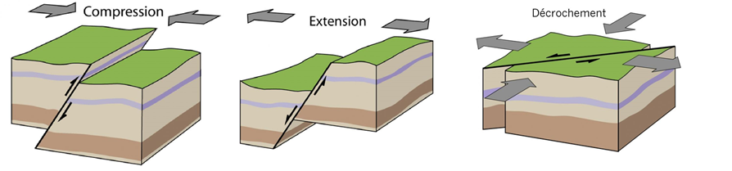

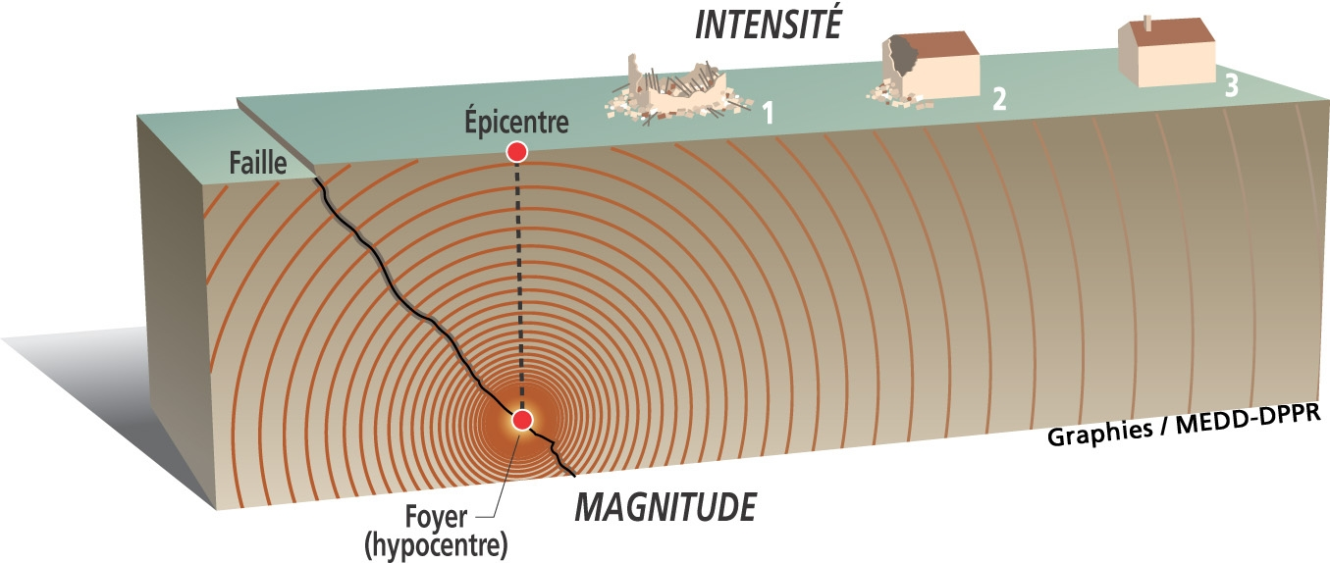

CM2 Sciences
Période 5 Fiche de prep’
Séquence 3
Volcans et séismes

S3

Séance 4 : Les risques des volcans et des séismes.

e

5’ Etape 1 – Oral Présentation de la séance.

Demander aux élèves de rappeler ce qu’on a appris la séance dernière. Puis, dire : Aujourd’hui, nous allons finir notre séquence. Nous savons maintenant ce que sont des volcans, pourquoi ils entrent parfois en éruption, et que sont les causes des séismes. Il reste une chose dont nous n’avons pas parlé avec précision : les conséquences de ces phénomènes. Nous allons donc nous pencher plus précisément sur les risques des volcans et des séismes.

20’ Etape 2 – Oral Collectif et Groupe Recueil de connaissances.
Demander aux élèves s’ils ont déjà vu des images de séismes ou d’éruption et si oui, par quel média. Laisser les élèves s’exprimer, décrire les dégâts, évoquer les émotions ressenties. Puis, annoncer le travail : Je vais distribuer à chaque groupe une fiche, sur laquelle il ya 6 photos de séisme. Vous allez observer attentivement ces photos, et remplir collectivement un tableau, dans lequel il faudra décrire les dégâts humains, matériels, au niveau de réseaux (de communication et de transports) ainsi que les modifications de l’environnement. Laisser les élèves faire le travail.

5’ Etape 3 – Oral Collectif Mise en commun.

Lors de la mise en commun, aborder les préjudices humains, matériels, économiques et environnementaux des séismes ; Synthétiser les risques toujours destructeurs d’un séisme pour les populations, à l’opposé des volcans qui détruisent mais permettent également la vie (terre plus fertile).

15’ Etape 4 – Individuel Analyse de documents.

Heureusement, il est possible de prévenir les dégâts mortels, notamment en suivant des précautions d’urgence. Distribuer la fiche de travail. Je vous ai mis une affiche de l’Etat d’Algérie, qui reprend les précautions données dans tous les pays. Observez-la attentivement et répondez aux questions de la fiche. Laisser les élèves réfléchir individuellement puis faire une correction collective rapide.

20’ Etape 5 – Par Groupes Expérience.

Les dégâts causés par les séismes dépendent de degré d’intensité et de la magnitude. Il existe deux échelles pour les mesurer. Lire le tableau de l’échelle de Mercalli et de l’échelle de Richter. Maintenant nous allons réaliser une expérience pour voir comment les habitations peuvent résister à des secousses sismiques. Faire réaliser des maquettes d’immeubles résistant à de faibles vibrations sur le principe des constructions parasismiques.

15’ Etape 6 – Individuel Copie la trace écrite de la séance

Volcans et séismes (4)
Les séismes et les éruptions font des dégâts considérables. Ils provoquent des dégâts humains mais aussi matériels, économiques et environnementaux. Pour les prévenir, il existe plusieurs moyens :
- Les volcanologues observent et étudient les volcans. En utilisant par exemple des sondes thermiques, qui mesurent les variations de température, ils arrivent à prévoir les éruptions et ainsi à prévenir les populations en danger.
- Les sismologues étudient les séismes. Grâce au sismographe qui permet d’enregistrer les tremblements du sol, ils peuvent également prévenir les population en danger.

Mais parfois, les populations des zones à risque ne peuvent pas être prévenues assez tôt. Elles suivent heureusement des formations et connaissent par coeur les conduites à tenir en cas de catastrophe naturelle.

CM2 Sciences
Période 5 Pour l’élève
Séquence 3
Volcans et séismes

S3

Séance 4 : Les risques des volcans et des séismes.

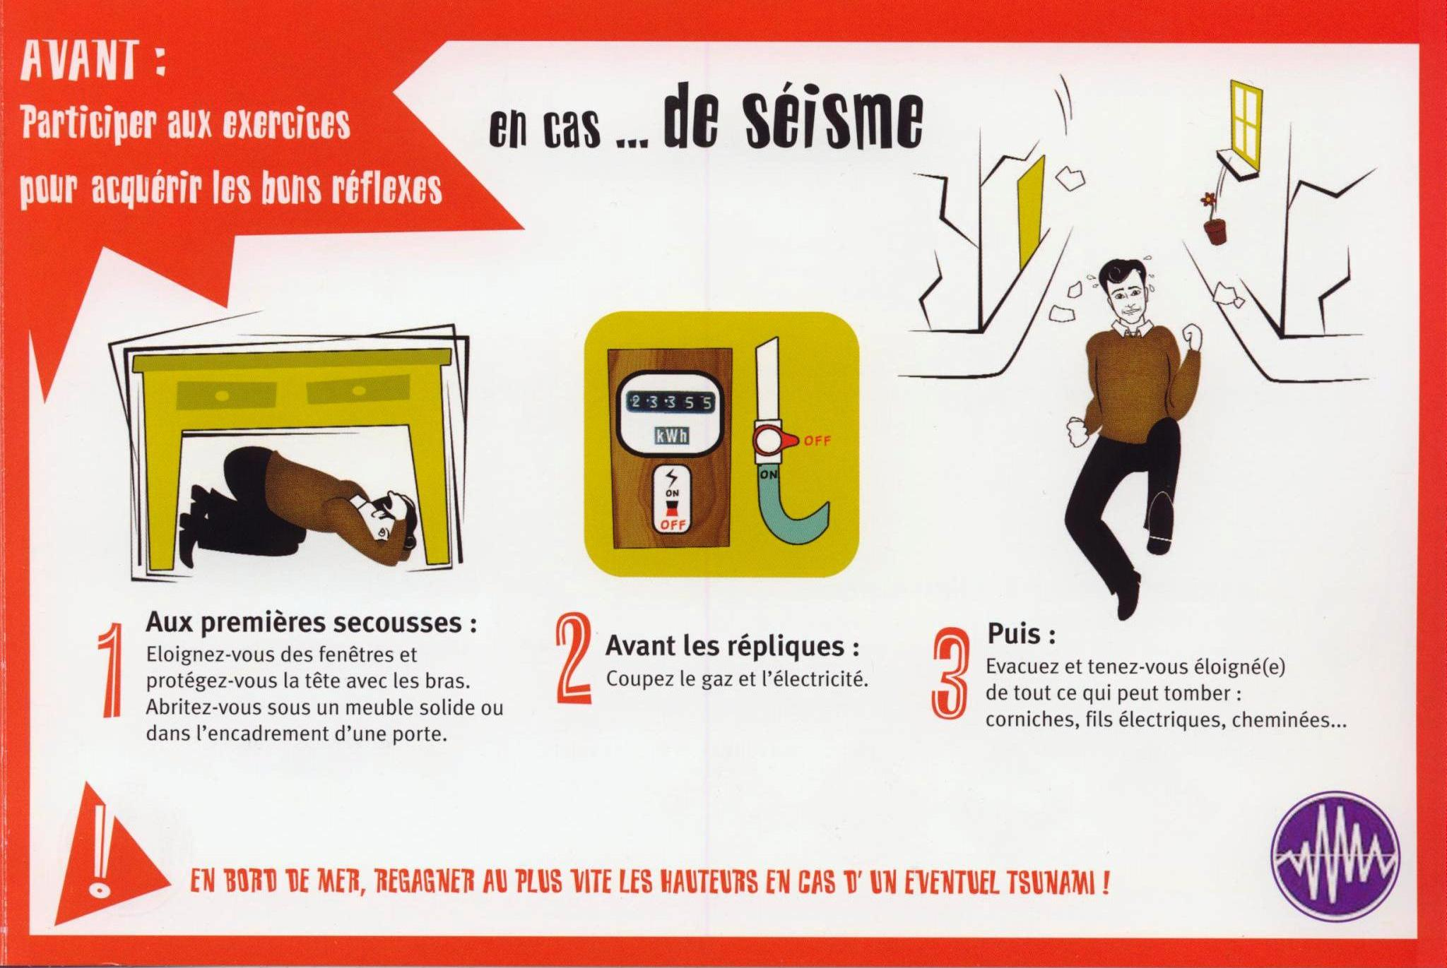

- Réponds aux questions suivantes :

En cas de séisme, pourquoi faut-il :

- se protéger la tête et se mettre à l’abri sous une table ?

.....................................................................................................................................................

- s’éloigner des fenêtres ?

.....................................................................................................................................................

- couper le gaz et l’électricité ?

.....................................................................................................................................................

- se tenir éloigné des bâtiments dans la rue ?

.....................................................................................................................................................

- Qu’est-ce qu’une « réplique » ?
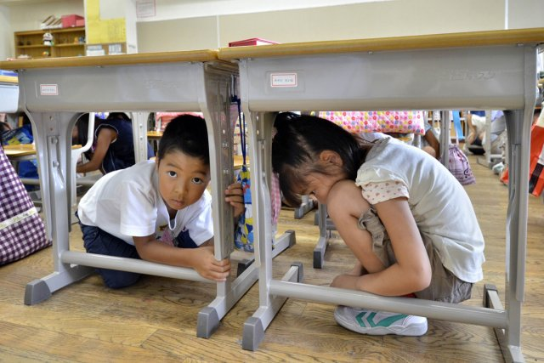
.....................................................................................................................................................

- Que font ces enfants ?

.....................................................................................................................................................

- De quel pays viennent-ils à ton avis ? Sont-ils habitués aux séismes ?

.....................................................................................................................................................

Volcans et séismes Séance 4 – Photos pour l’étape 2
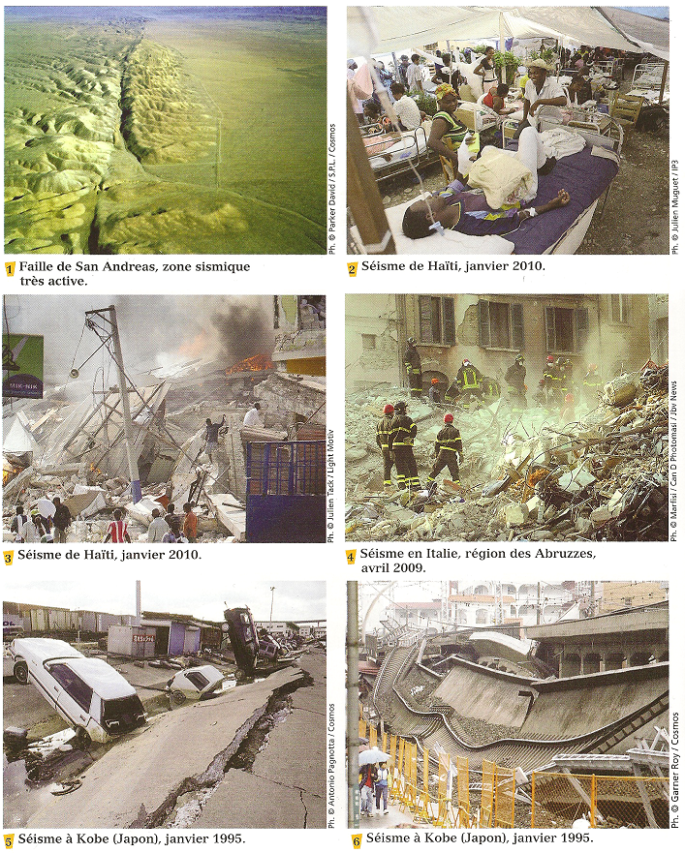

Volcans et séismes Séance 4 – Tableau pour l’étape 2

N° des photos | Dégats humains | Dégats matériels | Dégats des réseaux | Modifications de l’environnement
1
2
3
4
5
6

Volcans et séismes Séance 4 – Tableaux pour l’étape 5
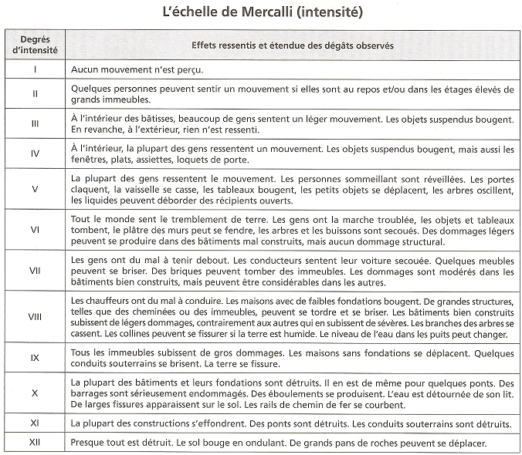

On considère un volcan comme actif s'il a été en activité au cours de 200 dernières années. Au delà
de cette p ério de, on le dit endormi, puis éteint au b out de plusieurs dizaines de millier d'année (50 000 environ).
Aujourd'hui, il y a environ 1 500 volcans terrestres actifs, mais bien plus de volcans sous marins.

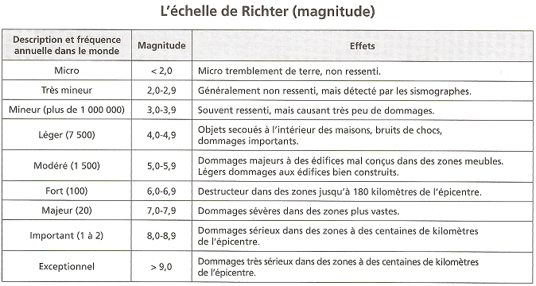

Volcans et séismes Séance 4 – Expérience pour l’étape 5

Matériel :

- Une planche de bois ou de carton
- Des morceaux de sucre
Déroulement :

Faire sur une planche des empilements de 4 morceaux de sucre à différents endroits et selon des orientations différentes.

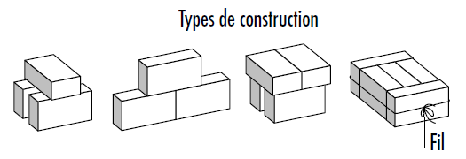
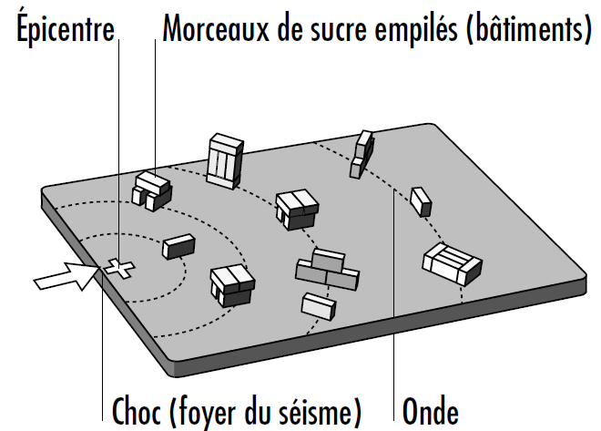

Puis, pousser d’un côté par petits coups secs de plus en plus forts en observant les dégâts successifs sur les constructions selon leur position par rapport au point de départ de la vibration et selon le sens des ondes.

3 De nombreuses variations peuvent être recherchées en empilant les sucres de faàons différentes, en faisant des arches avec un plus ou moins grand recouvrement des morceaux de sucre, en les liant tout autour avec un fil afin de réaliser des constructions plus résistantes (types parasysmiques). Les élèves peuvent rechercher par tâtonnement expérimental comment faire les constructions les plus résistantes.

....../4 + ....../16

....../20

Le ciel et la terre 3
Volcans et séismes

CM2
Période 5
Sciences
Evaluation

Note la plus haute : ___ /20 Moyenne de la classe : ___/20 Note la plus basse : ___ /20

Prénom : Date :

S3

Compétences évaluées : | A | B | C | D
1. En contrôle continu : Avoir appris et compris les mots-clés et leçons des 4 séances.
2. Connaissances des programmes : Le Ciel et la Terre : Volcans et séismes, les risques pour les sociétés humaines.
1 Légende avec un vocabulaire précis le schéma suivant : /4

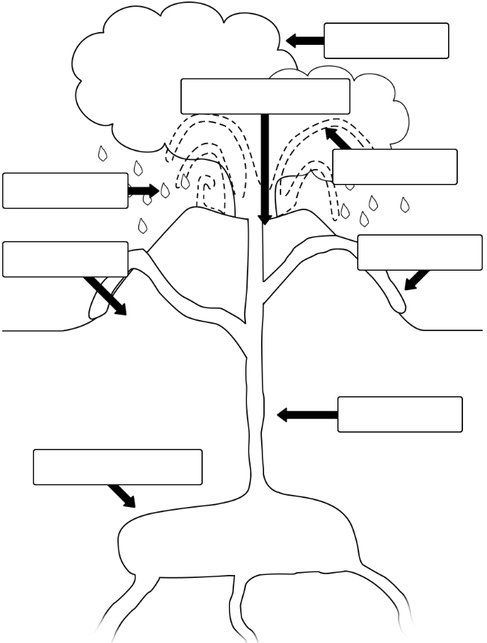
.

2 Ecris en dessous des deux textes de quelle éruption il s’agit. Indique les mots du texte qui t’ont permis de répondre /2
Le 20 mars 1986, une fissure longue de 700 mètres s’est ouverte au sommet du volcan du Piton de la fournaise. Des fontaines de lave ont jailli et deux coulées ont dévalé la pente pour finir par traverser la route nationale.
Le 8 mai 1902, une immense explosion se produit en haut de la montagne Pelée à la Martinique, et une masse de gaz, de cendres et de blocs de roche dévalent la pente à 500 km/h. La ville de Saint-Pierre est complètement anéantie et près de 28000 personnes sont tuées.
Eruption ...................................................
Ce qui me permet de le savoir : ..................................................................
..................................................................
..................................................................

……………………………………………………………..
Eruption ...................................................
Ce qui me permet de le savoir : ..................................................................
..................................................................
..................................................................

……………………………………………………………..

3 Explique le plus précisément possible comment se forme un séisme : /2
...........................................................................................................................................
...........................................................................................................................................
...........................................................................................................................................
...........................................................................................................................................
4 Légende le schéma avec les mots suivants (Fais-toi-même les flèches) :
épicentre – foyer du séisme – ondes de propagation. /3
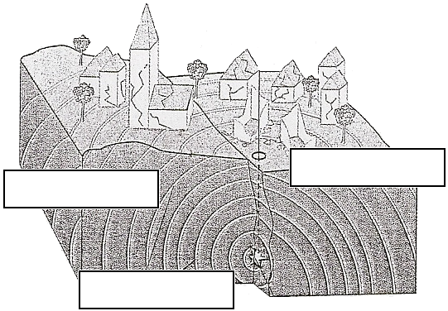
5 Sur le schéma ci-dessus, colorie en rouge la zone qui subira le plus de dégâts et en jaune celle qui subira le moins de dégâts. /1
6 Donne au moins deux exemples de dégâts que peuvent provoquer des séismes : /2
...........................................................................................................................................
...........................................................................................................................................
7 Remplis le tableau suivant : /2
En cas de séisme...
Je dois : | Je ne dois pas :
...................................................................  ...................................................................  ................................................................... | ...................................................................  ...................................................................  ...................................................................

